ФИО, возраст: Рубахина Дарья Игоревна, 16 лет
Руководитель: Калинина Т. В., учитель русского языка и литературы

Данные об участнике Великой Отечественной войны:
ФИО: Спирин Семён Константинович
Год и место рождения: 1924 год с. Красноречка Ачинского района
Время нахождения на фронте: июнь 1941 –1945 год
Где воевал: в 1942 году на боевом корабле «Эсминец» Тихоокеанского флота
Воинское звание: рядовой, с 1944 - старшина торпедного отделения

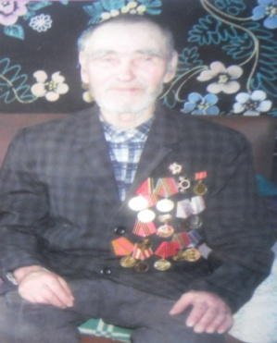

Подвиг…Что это такое? Не сразу разберешься, в каждом возрасте человек понимает это по-разному. В школе я узнаю о героях, мужественных, сильных, мне они кажутся необыкновенными. Став старше, прислушиваюсь к разговорам взрослых, многое начинаю понимать по-новому. Но у меня не возникает мечты о собственном подвиге. Хочется, чтобы не было на земле страшных испытаний, тогда и подвиги будут не нужны.
Светит солнышко, сейчас уже чаще, холодная зима собирается в дорогу. Скоро, совсем скоро - весна.. И самый лучший праздник – День Победы! Но чтобы этот праздник пришел, тысячи людей погибли, а они очень любили жизнь.
Среди тех, кто воевал был и мой прадед, Спирин Семен Константинович. Каждый год ему приходят поздравления от президента России. С трепетом, волнением и слезами дед вспоминает, как все было, шестьдесят пять лет назад… Слушая его, думаю, смогла бы так же?
В июне 1941 мой прадед с семью братьями уходил защищать Родину, он был самым младшим. Война навсегда разлучила их. Воспоминания о войне до сих пор даются трудно, горько плачет. Никогда больше дедушка не видел отца, матери, семерых братьев и единственную сестру. Они очень любили трудиться, всегда приговаривали: «Не ленись, шевелись!»
Собирались прожить долго и счастливо. Любили петь хорошие русские песни. Дед мой играл на балалайке и гармони, красиво пел. Сейчас мой молодой дедушка Петр поет и играет, а он слушает. О чем думает в эти минуты? Может, вспоминает свою молодость.
Служил на военно-морском флоте. Корабль много раз бомбили, Бог хранил!
Мало осталось живых героев. Годы берут свое. Память остается навсегда…
Скоро Великий День, 70 лет со дня Победы! Все люди придут к памятникам и обелискам вспомнить всех, кто воевал.
Мы, правнуки, сменяем поколение ветеранов и хотим быть достойными великого подвига, чтобы и нами гордились наши дети. Хотим, чтобы наша родина жила и процветала, ведь за это миллионы людей разных национальностей сложили свои головы. Теперь я знаю, что спасти жизнь людям, спасти свою страну от уничтожения – это и есть подвиг.
Я живу в мирное время, это счастье. Но у меня много дел: хорошо учиться, крепко дружить, поддерживать близких, этому учусь у дедов.
70 лет, целая жизнь, мне так хочется, чтобы дедушка увидел своих близких, ни братьев и сестер, а может, их детей. В сердце живет надежда. Пока жива память, нам, внукам, не забыть прошлого, ведь в каждой семье живет своя история. Страшнее войны ничего нет!
Наших стариков очень радует, когда у нас все хорошо. Я хотела бы, чтобы дедушке не было стыдно за меня.

